Что делать, если покупатель разбил товар в магазине?
20 июля 2023 г., четверг
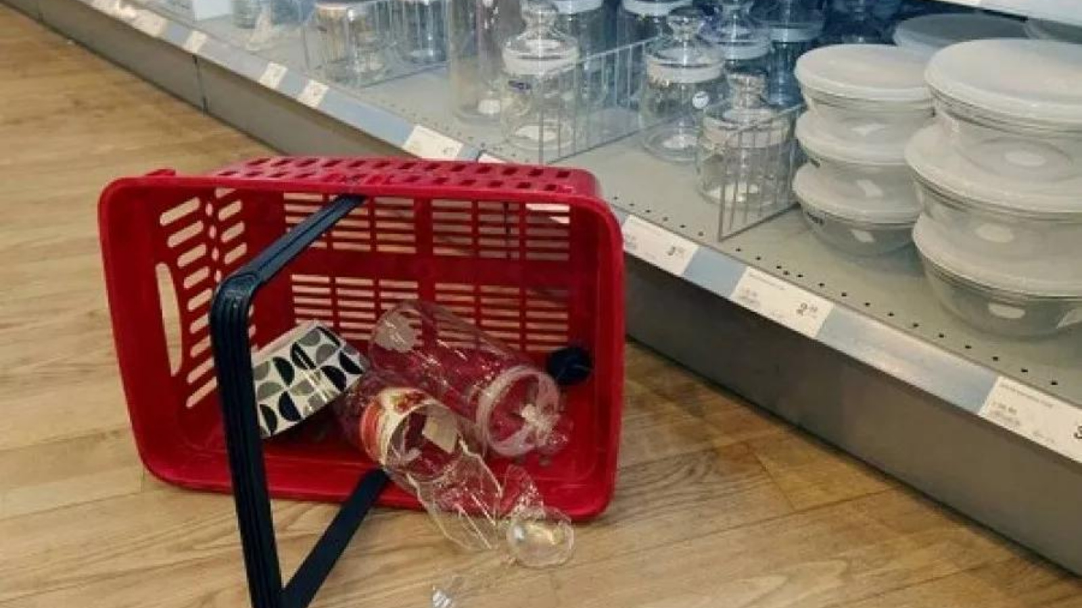
Бывает, что покупатель разбил товар в магазине, находясь в торговом зале и совершив неосторожное действие. И если вы услышали: «Вы товар разбили — вы и платите!», то это повод узнать больше о своих правах. Покупателю следует помнить, что как только вы переступаете порог торговой точки, вы становитесь потребителем. С этого момента ваши права защищает закон «О защите прав потребителей» и Гражданский кодекс РФ.
Согласно ст.459 ГК РФ "Переход риска случайной гибели товара": "Если иное не предусмотрено договором купли-продажи, риск случайной гибели или случайного повреждения товара переходит на покупателя с момента, когда в соответствии с законом или договором продавец считается исполнившим свою обязанность по передаче товара покупателю". Согласно ст. 493 ГК РФ "Форма договора розничной купли-продажи": "... договор розничной купли-продажи считается заключенным в надлежащей форме с момента выдачи продавцом покупателю кассового или товарного чека или иного документа, подтверждающего оплату товара. ..." ВЫ НЕ ОБЯЗАНЫ ПЛАТИТЬ ЗА СЛУЧАЙНО РАЗБИТЫЙ ТОВАР. Существует единственный способ заставить Вас оплатить разбитый товар - в судебном порядке. Магазин должен доказать, что Вы нанесли ущерб умышленно. Если продавец станет обвинять вас в таком умысле, напомните ему, что все это нужно ещё доказать в суде.
Когда виновен покупатель: если вы взяли в руки товар, и по неосторожности выронили его и разбили; если к порче товара привело ваше «неестественное» поведение в торговом зале (бег, драки, нахождение в состоянии алкогольного опьянения и т.п.); если вы намеренно разбили тот или иной товар (например, взяли в руки бутылку дорогого виски и со словами «вот вам, буржуи» со всего размаху кинули бутылку об стену). В этих случаях вы причинили магазину ущерб по своей вине, и обязаны его возместить в полном объеме. После оплаты этот товар становится вашей собственностью.
Когда виновен магазин: если в торговом зале узкие проходы, которые не отвечают нормам, или же эти проходы заставлены коробками, «горками» из товара; если товар расположен на стеллаже неустойчиво и, взяв одну бутылку, вы разрушили «всю конструкцию»; если в магазине мокрый пол, и вы испортили товар, поскользнувшись; если товар разбился, упав с ленты на кассе. В этих случаях вина полностью лежит на магазине, и никто не вправе требовать с вас возмещения ущерба.
Если же администрация магазина будет требовать от вас оплатить испорченный товар, требуйте от администрации составления акта о порче товара, в котором обязательно напишите свои доводы. Например, что в проходе был мокрый пол или ширина прохода не соответствует нормам. Заручитесь поддержкой как минимум двух свидетелей случившегося (это могут быть как ваши родственники и друзья, так и другие покупатели магазина). Так же сообщите, что вы не намерены оплачивать товар, и если администрация желает, она может потребовать возмещения через суд. В случае если охрана магазина не выпускает вас до тех пор, пока вы не оплатите стоимость испорченного товара, напомните ему о существовании статьи 203 Уголовного кодекса Российской Федерации, которая предусматривает наказание в виде лишения свободы за превышение полномочий служащими частных охранных предприятий (ЧОП). Если он действует грубо — то статья 203 УК РФ это как раз про него. Вежливо сообщите охраннику, что вы готовы возместить ущерб, но только после того как Ваша вина будет доказана судом.
Таким образом, отправляясь в магазин, будьте внимательны и осторожны, помните о своих правах и обязанностях.

